直方图 知识讲解
【学习目标】
1. 会制作频数分布表，理解频数分布表的意义和作用；
2. 会画频数分布直方图，理解频数分布直方图的意义和作用.
【要点梳理】
要点一、组距、频数与频数分布表的概念
1．组距：每个小组的两个端点之间的距离（组内数据的取值范围）．
2．频数：落在各小组内数据的个数．
3．频数分布表：把各个类别及其对应的频数用表格的形式表示出来，所得表格就是频数分布表．
要点诠释：
（1）求频数分布表的一般步骤：①计算最大值与最小值的差；②决定组距和组数；
③确定分点；④列频数分布表；
（2）频数之和等于样本容量．
（3）频数分布表能清楚、确切地反映一组数据的大小分布情况，将一批数据分组，一般数据越多，分的组也越多，当数据在100个以内时，按数据的多少，常分成5～12组，在分组时，要灵活确定组距，使所分组数合适，一般组数为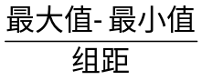的整数部分+1．
要点二、频数分布直方图
1．频数分布直方图：是以小长方形的面积来反映数据落在各个小组内的频数的大小，直方图由横轴、纵轴、条形图三部分组成．
(1)横轴：直方图的横轴表示分组的情况(数据分组)；
(2)纵轴：直方图的纵轴表示频数；
(3)条形图：直方图的主体部分是条形图，每一条是立于横轴之上的一个长方形、底边长是这个组的组距，高为频数．
2．作直方图的步骤：
(1)计算最大值与最小值的差；
(2)决定组距与组数；
(3)列频数分布表；
(4)画频数分布直方图．
要点诠释：(1)频数分布直方图简称直方图，它是条形统计图的一种．
(2)频数分布直方图用小长方形的面积来表示各组的频数分布，对于等距分组的数据，可以用小长方形的高直接表示频数的分布．
3.直方图和条形图的联系与区别：
（1）联系：它们都是用矩形来表示数据分布情况的；当矩形的宽度相等时，都是用矩形的高来表示数据分布情况的；
（2）区别：由于分组数据具有连续性，直方图中各矩形之间通常是连续排列，中间没有空隙，而条形图中各矩形是分开排列，中间有一定的间隔；直方图是用面积表示各组频数的多少，而条形图是用矩形的高表示频数.
要点三、频数分布折线图
频数分布折线图的制作一般都是在频数分布直方图的基础上得到的，具体步骤是：首先取直方图中每一个长方形上边的中点；然后再在横轴上取两个频数为0的点(直方图最左及最右两边各取一个，它们分别与直方图左右相距半个组距)；最后再将这些点用线段依次连接起来，就得到了频数分布折线图．
【典型例题】
类型一、组距、频数与频数分布表的概念
1. (1)对某班50名学生的数学成绩进行统计，90～99分的人数有10名，这一分数段的频数为_____．
(2)有60个数据，其中最小值为140，最大值为186，若取组距为5，则应该分的组数是________．
【答案】(1)10 (2)10；(1)利用频数的定义进行分析；(2)利用组数的计算方法求解．
【总结升华】组数的确定方法是，设数据总数目为n，一般地，当n≤50时，则分为5～8组；当50≤n<100．则分为8～12组较为合适，组数等于最大值与最小值的差除以组距所得商的整数部分加1．
举一反三：
【变式】将100个数据分成①～⑧组，如下表所示：
组号 | ① | ② | ③ | ④ | ⑤ | ⑥ | ⑦ | ⑧
频数 | 4 | 8 | 12 |  | 24 | 18 | 7 | 3
那么第④组的频率为（ ）
A．24 B．26 C．0.24 D．0.26
【答案】C．根据表格中的数据，得第④组的频数为100﹣（4+8+12+24+18+7+3）=24，
其频率为24：100=0.24．
类型二、频数分布表或直方图
2. 九年级（3）班共有50名同学，如图是该班一次体育模拟测试成绩的频数分布直方图（满分为30分，成绩均为整数）．若将不低于23分的成绩评为合格，则该班此次成绩达到合格的同学占全班人数的百分比是 ．
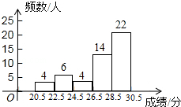
【思路点拨】利用合格的人数即50﹣4=46人，除以总人数即可求得．
【答案】92%．该班此次成绩达到合格的同学占全班人数的百分比是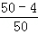×100%=92%．
【总结升华】本题考查读频数分布直方图的能力和利用统计图获取信息的能力；利用统计图获取信息时，必须认真观察、分析、研究统计图，才能作出正确的判断和解决问题．
举一反三：
【变式】如图是某校九年级部分男生做俯卧撑的成绩（次数）进行整理后，分成五组，画出的频率分布直方图，已知从左到右前4个小组的频率分别是0.05，0.15，0.25，0.30，第五小组的频数为25，若合格成绩为20,那么此次统计的样本容量和本次测试的合格率分别是（ ）．A．100，55% B．100，80% C．75，55% D．75，80%
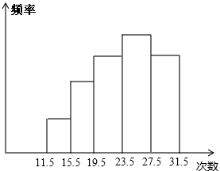
【答案】B.
类型三、频数分布折线图
3.抽样检查40个工件的长度，收集到如下一组数据(单位：cm)：
23.26 23.27 23.52 23.51 23.43 23.42 23.54 23.55 23.66
23.67 23.31 23.30 23.27 23.28 23.41 23.40 23.55 23.56
23.44 23.43 23.38 23.39 23.63 23.64 23.54 23.56 23.46
23.44 23.48 23.46 23.50 23.53 23.55 23.46 23.44 23.45
23.47 23.49 23.50 23.46
试列出这组数据的频数分布表．画出频数分布直方图和频数折线圈．
【思路点拨】利用频数分布直方图画频数折线图时，折线图的两个端点要与横轴相交，其方法是在直方图的左右两边各延伸一个假想组，并将频数折线两端连接到轴两端假想组的组中点，就形成了频数折线图．
【答案与解析】列频数分布表如下：
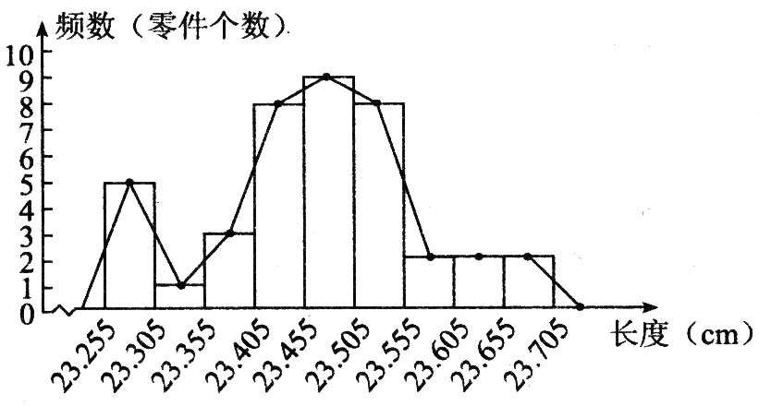
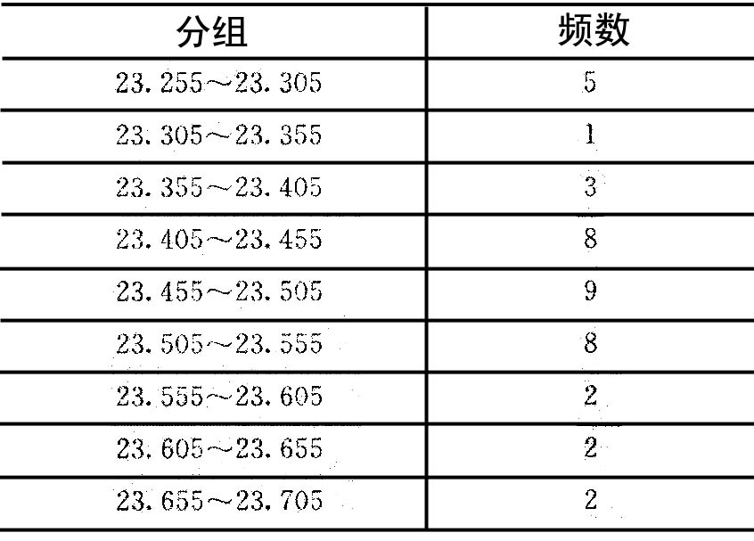
根据上表，画出频数分布直方图；连接各小长方形上面一条边的中点及横轴上距直方图左右相距半个组距的两个频数为0的点得到频数折线图(如图所示)．
【总结升华】本例分组采用了“每组端点比数据多一位小数”，即第一组的起点比数据的最小值再小一点的方法．体会这种分组方法的优势，对我们今后的学习很有帮助．
类型四、综合应用
4. 低碳发展是今年深圳市政府工作报告提出的发展理念，近期，某区与某技术支持单位合作，组织策划了该区“低碳先锋行动”，开展低碳测量和排行活动，根据调查数据制作了频数分布直方图(每组均含最小值，不含有最大值)和扇形统计图，下图中从左到右各长方形的高度之比为2:8:9:7:3:1．
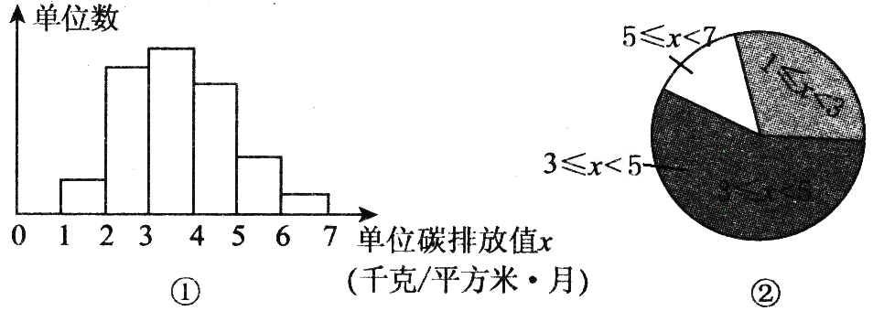
(1)已知碳排放值5≤x＜7(千克/平方米·月)的单位有16个，则此次行动共调查了________个单位；(2)在图②中，碳排放值5≤x＜7(千克/平方米·月)部分的圆心角为_________度；
(3)小明把图①中碳排放值1≤x＜2的都看成1.5，碳排放值2≤x＜3的都看成2.5，依此类推，若每个被检查单位的建筑面积均为10000平方米，则按小明的办法，可估算碳排放值x≥4(千克/平方米·月)的被检单位一个月的碳排放总值约为________吨．
【思路点拨】(1)先算出碳排放值在5≤x＜7范围内所对应的比例，再求一共调查了多少个单位；(2)由碳排放值在5≤x＜7范围内所占的比例，可计算出圆心角度数；
(3)先计算碳排放值4≤x＜5的单位、碳排放值5≤x＜6的单位，碳排放值6≤x＜7的单位个数，再算出碳排放值x≥4(千克/平方米·月)的被检单位一个月的碳排放总值．
【答案与解析】(1)16÷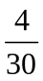＝120(个)，故填120；(2)4÷30×360°＝48°，故填48；
(3)碳排放值x≥4(千克／平方米·月)的被检单位是第4，5，6组，分别有28个、12个、4个单位，10000×(28×4.5+12×5.5+4×6.5)÷1000＝10×(126+66+26)＝2180(吨)．
所以，碳排放值x≥4(千克／平方米·月)的被检单位一个月的碳排放总值约为2180吨．
【总结升华】解答本题的关键是将直方图提供的信息转化为频数分布表．这种“转化”过程对解题大有帮助，值得学习和借鉴．
举一反三：
【变式】2011年5月9日至14日，德州市订共有35000余名学生参加中考体育测试，为了了解九年级男生立定跳远的成绩，从某校随机抽取了50名男生的测试成绩，根据测试评分标准，将他们的得分按优秀、良好、及格、不及格(分别用A、B、C、D表示)四个等级进行统计，并绘制成下面的扇形图和统计表：
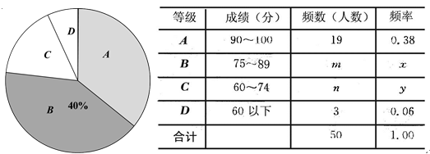
请你根据以上图表提供的信息，解答下列问题：
(1)m＝________，n＝________，x＝________，y＝________；
(2)在扇形图中，C等级所对应的圆心角是________度；
(3)如果该校九年级共有500名男生参加了立定跳远测试，那么请你估计这些男生成绩等级达到优秀和良好的共有多少人?【答案】(1)20，8，0．4，0.16； (2)57.6；
(3)由上表可知达到优秀和良好的共有19+20＝39(人)，500×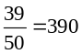(人)．

